**7. Свидетельство о приемке**

Набор образцов шероховатости соответствует требованиям технической документации фирмы-изготовителя и признан годным к эксплуатации.

Дата выпуска: _____________________________________

Подписи лиц, ответственных за приемку: ______________

№ изделия: _______________________________________

М.П.

**ООО «Кибер-инструмент»**

105118, г. Москва, ш. Энтузиастов, д. 25

тел.: (499) 707-74-63

[www.prof.ru](http://www.prof.ru)



**НАБОР ОБРАЗЦОВ ШЕРОХОВАТОСТИ ПОВЕРХНОСТИ ИЗ 6ШТ**

**ТОРГОВОЙ МАРКИ «GRIFF»**

**Ra 0.4 - 12.5**

**ПАСПОРТ**

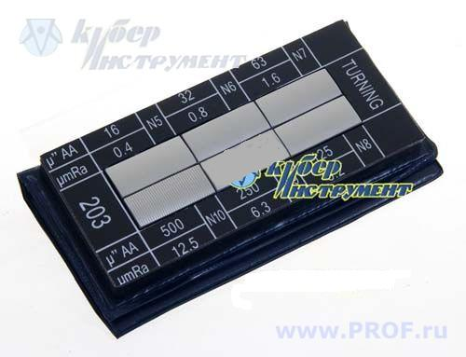

1. **Назначение изделия**

1.1.Образцы шероховатости воспроизводят металлические поверхности, получаемые при токарной обработке. Образцы предназначены для оценки шероховатости поверхности, полученные после обработки, путем сравнения с ними визуально и на ощупь.

1.2.Образцы для сравнения шероховатости не являются калибровочными образцами. Они не могут применяться для калибровки приборов контроля качества поверхности.

1.3. Основное назначение набора образцов шероховатости – оценка и контроль поверхностей при обработке в машиностроении.

1. **ТЕХНИЧЕСКИЕ ХАРАКТЕРИСТИКИ**

Набор образцов шероховатостей состоит из 6 металлических пластинок цилиндрической формы (для имитации обрабатываемой поверхности), обработанных, с учетом воспроизводимости основного направления и характеристик (высота неровностей, их регулярность, форма и проч.) неровностей, возникающих при токарной обработке поверхности деталей и заготовок.

Основным критерием шероховатости поверхности является параметр Ra - среднее арифметическое отклонение профиля. Ra является средним значением абсолютной величины отклонения профиля в пределах базовой длины I.

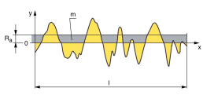

Рис.1. Определение среднего арифметического отклонения профиля

Ряды номинальных значений параметра шероховатости Ra поверхности образца и базовые длины для оценки шероховатости должны соответствовать базовым длинам, указанным в соответствующих нормативных документах.

Характеристики и назначение образцов шероховатости приведены в таблице 1.

Таблица 1

Характеристики и назначение образцов шероховатости

| Параметры шероховатости | | N5 | N6 | N7 | N8 | N9 | N10 |
| --- | --- | --- | --- | --- | --- | --- | --- |
| Среднеквадратическое отклонение профиля Ra | мкм | 0,4 | 0,8 | 1,6 | 3,2 | 6,3 | 12,5 |
| мк/дюйм | 16 | 32 | 63 | 125 | 250 | 500 |

1. **УСЛОВИЯ ЭКСПЛУАТАЦИИ**

3.1. Температура рабочего пространства в процессе измерения должна быть (20±15)˚С.

3.2. Относительная влажность воздуха не более 80% при температуре 25˚С.

3.3. Содержание в окружающей среде агрессивных газов и паров не допускается.

1. **КОМПЛЕКТНОСТЬ ПОСТАВКИ**

4.1. Набор образцов шероховатости

4.2. Футляр

4.3. Паспорт

1. **ПРАВИЛА ХРАНЕНИЯ**

5.1. Хранить в сухом отапливаемом помещении при температуре воздуха от +5 до +40˚С и относительной влажности не более 80% при температуре +20˚С.

5.2. Транспортирование и хранение - по ГОСТ 13762.

1. **Гарантии изготовителя**

Гарантийный срок эксплуатации изделия – 1 год, со дня продажи (получения покупателем) набора, при условии соблюдения потребителем правил хранения и эксплуатации.